Инструкция

по настройке контент-фильтрации в образовательной организации

Порядок действий для настройки средств контентной фильтрации.
- Удалите все браузеры кроме «Internet Explorer» и «Google Chrome»: «Пуск», «Панель управления», выбираете «Программы и компоненты», выделите строку с наименованием браузера и нажмите кнопку «удалить». (Например «Mozilla Firefox», в появившемся окне, ставите галочку «удалить данные о работе браузера», нажимаете «удалить»)
- Повторите пункт 1.1 для всех браузеров, установленных в системе, кроме «Internet Explorer» и «Google Chrome».
- Установите «Google Chrome», если не установлен:
- Скачайте установочный файл https://www.google.com/chrome/browser/desktop/index.html при помощи «Internet Explorer». Щёлкните по кнопке «Скачать Chrome», щелкните по кнопке «Принять условия и установить» для загрузки установочного файла Google Chrome, на вопрос браузера: «хотите выполнить или сохранить файл?» - нажмите кнопку «сохранить»
- Начните процесс установки, щёлкнув по кнопке «Выполнить» или «Run», либо запустите загруженный файл двойным щелчком мыши.
1.4. Запустите браузер «Google chrome».
1.5. Установите расширение ADBlockPlus:
- Переходим по ссылке https://adblockplus.org/ru/.
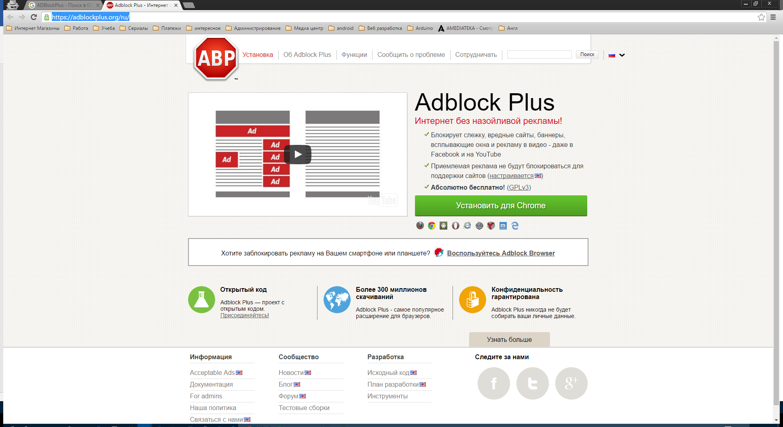
- Нажимаем на кнопку «Установить для Chrome»
- Во всплывающем окне нажимаем на кнопку «Установить расширение»
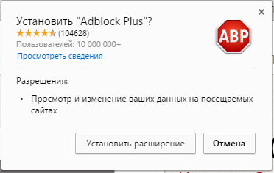
1.6. В настройках ПК установить DNS сервера Яндекс.DNS работающий в режиме «Семейный»: 77.88.8.7, 77.88.8.3.

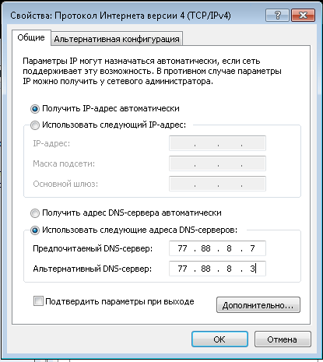

2. 1. Открываем антивирус Kaspersky.
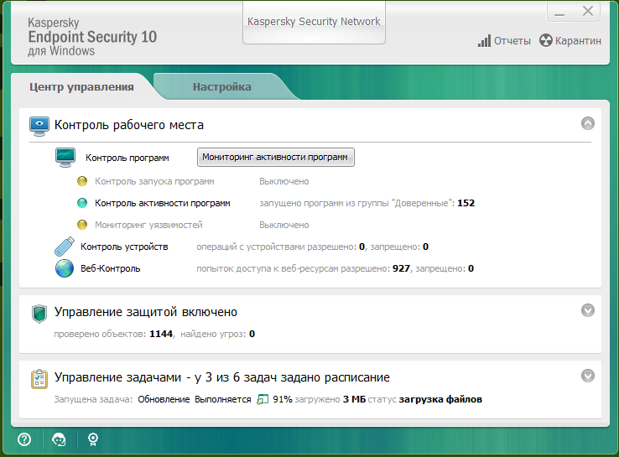

2. 2. Заходим в настройки антивируса
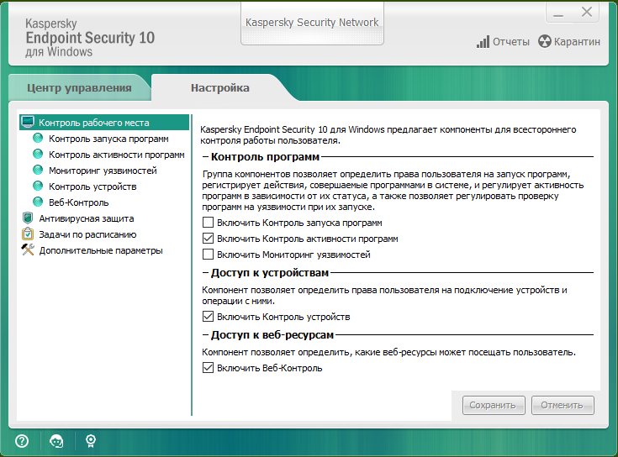

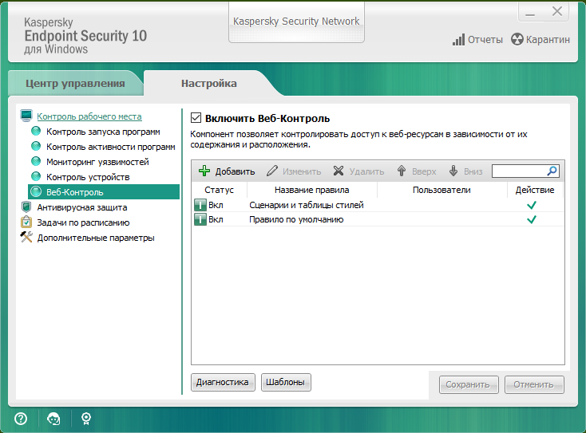
2.3. меню Настройки – «Веб-Контроль»

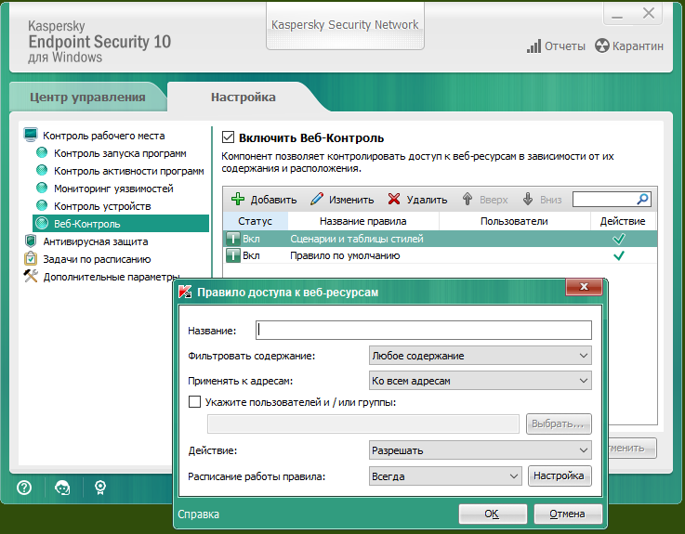
2. 4. Настраиваем Правила доступа к веб-ресурсам

2.5. Прописываем название контент фильтра, далее выбираем в настройках «К отдельным адресам»;
В отдельном окне прописываем список поисковиков, которые хотим блокировать: Yandex.ru, Google.com, Mail.ru, Bing.com, Yahoo.com, duckduckgo.com, nigma.ru, msn.com, rambler.ru..

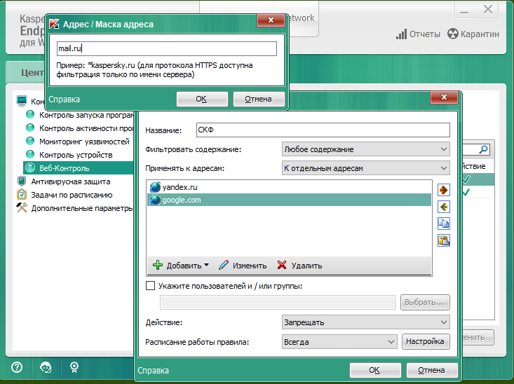

2.6. Далее создаем второе правило: доступ к веб ресурсам по категориям содержания.

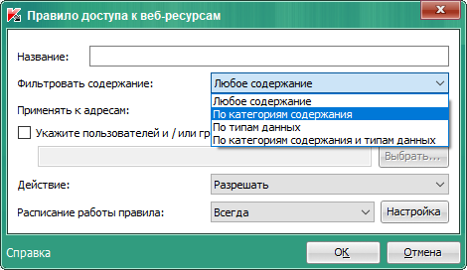

2.7. Отмечаем все категории, которые будем запрещать, и указываем действие «Запрещать»

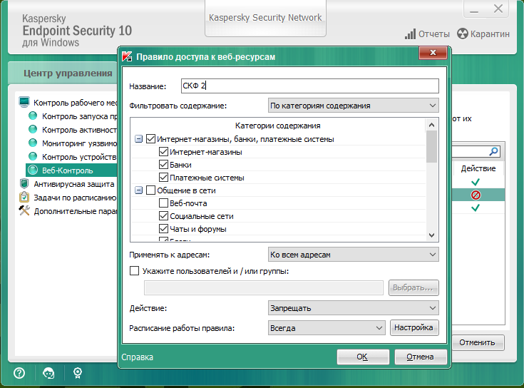

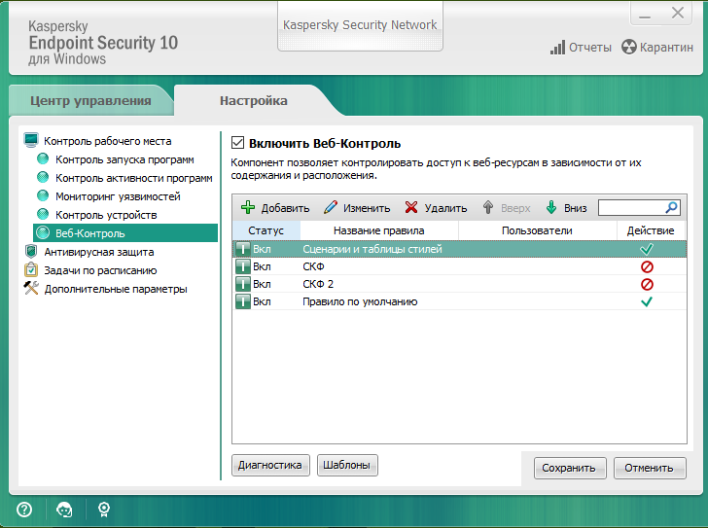
2.8. Итог: созданы два правила, которые будут блокировать все поисковики.

